基于机器学习的空气质量PM2.5分析与预测系统
学生信息
王锐 信息工程学院 软件工程专业 2015级
刘磊廷 信息工程学院 软件工程专业 2015级
指导教师
王磊 信息工程学院
1 作品简介（设计目标与意义、关键技术、作品特色，250字左右）
近年来随着我国的经济高速发展，人民的生活水平不断提高，工业化的进程加速，随之而来的空气质量则越来越严重，引起了人们的广泛关注。
我国目前采用的空气污染指数（API）分为五级,API值小于等于50,说明空气质量为优,相当于达到国家空气质量一级标准。API值大于50且小于等于100,表明空气质量良好,相当于达到国家空气质量二级标准.API值大于100且小于等于200,表明空气质量为轻度污染,相当于达到国家空气质量三级标准；长期接触,易感人群病状有轻度加剧,健康人群出现刺激症状.API值大于200,表明空气质量较差,超过国家空气质量三级标准,一定时间接触后,对人体危害较大。而根据数据表明，我国的空气质量情况不容乐观，肺癌的发病情况连年增长。经济发达地方的空气质量达到优良的天数明显较少，这都跟空气质量的情况息息相关。
本作品采用了计算机数据挖掘的方法，从互联网中收集整理了全国近300个城市的天气数据和近200个大中城市的空气质量基本数据。这些数据是在民间来说都是比较全的，有近80万条左右。有了这些样本，通过机器学习等计算机技术，分析出相应的特征，建立起一个大概准确的预测未来某地空气质量的模型，以方便人民出行参考。对提高全国人民的身体健康进了微薄之力，也为了利用机器学习技术研究空气质量、大气情况等数据提供了一个思路。
因为影响空气质量的因素较多，例如：天气因素、汽车尾气排放因素、工厂生产排放因素、大气环流因素等等。仅仅依靠一个简单的模型是不能够准确的预测出未来的空气质量情况的，就像人类现在无法准确的预测出某地发生地震的情况一样。但本系统的思路和意义就在于提供了一条思路，建立起来一个简单粗糙的机器学习模型，为其它气象学、大气环境的研究人员提供一种参考的方法。在未来条件允许的情况下，可以对本作品的算法和程序进行改造，收集更为全面的影响空气质量的因素的数据，建立起更为复杂的模型，在超级计算机上进行运算，想必会对我国的空气质量治理产生重大的意义。

2 作品效果图(代表作品特色的5-10张图)
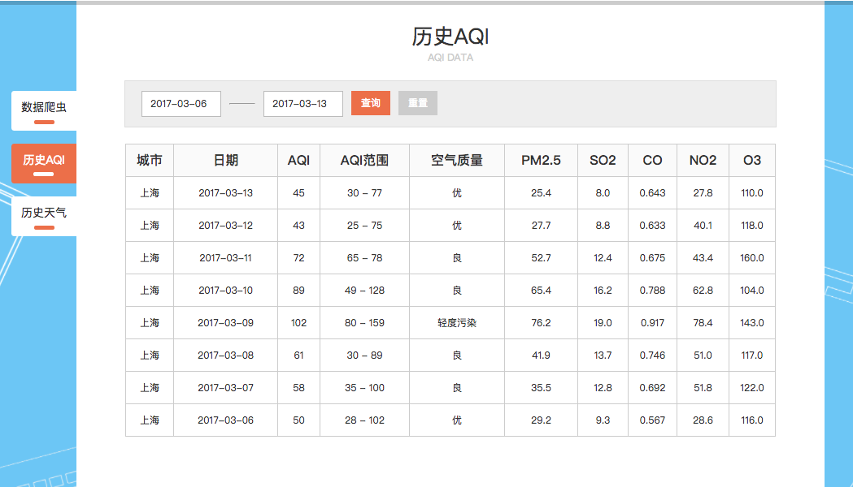
图1 历史数据查询
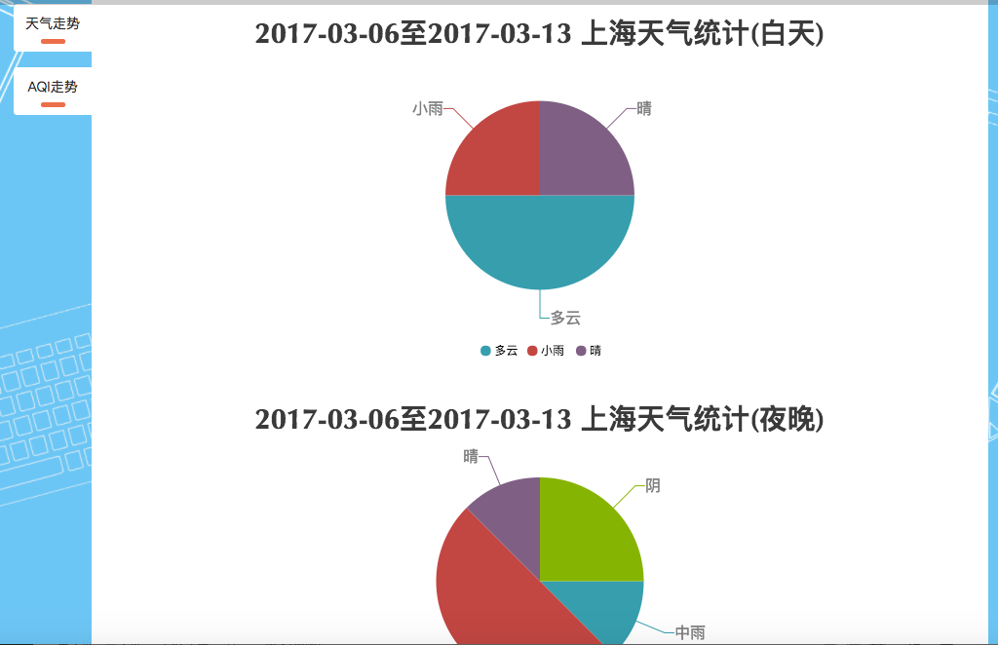
图2 天气统计
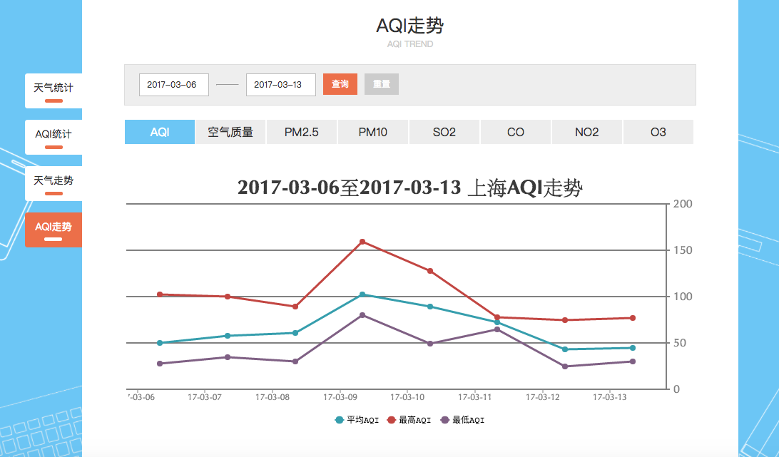
图3 AQI走势
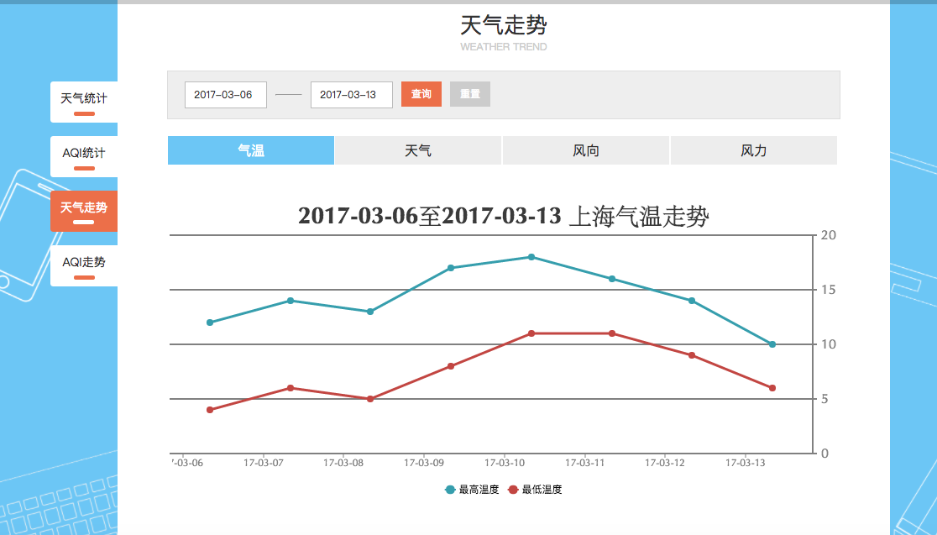
图4天气走势

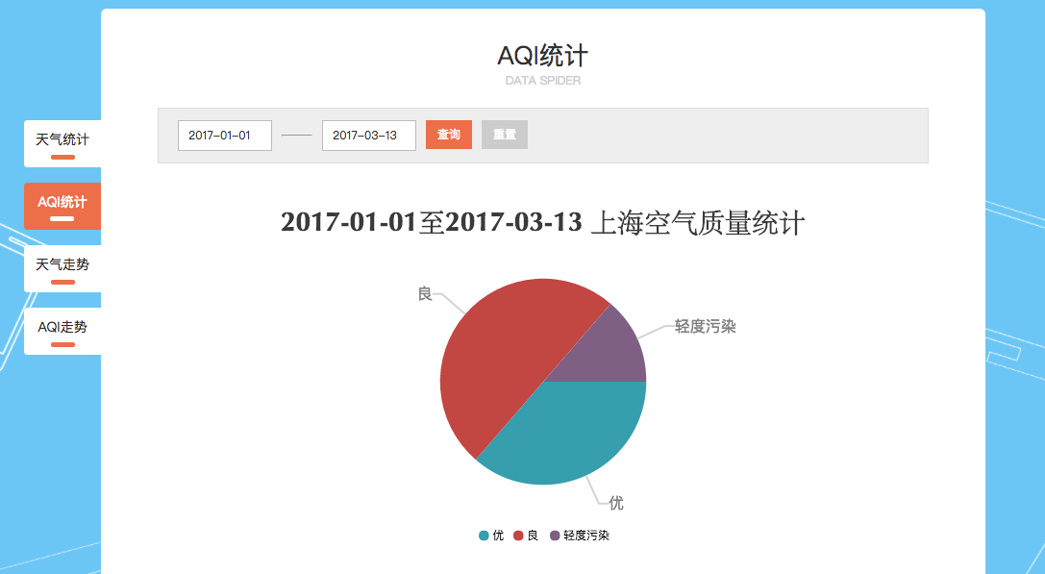
图5 AQI统计
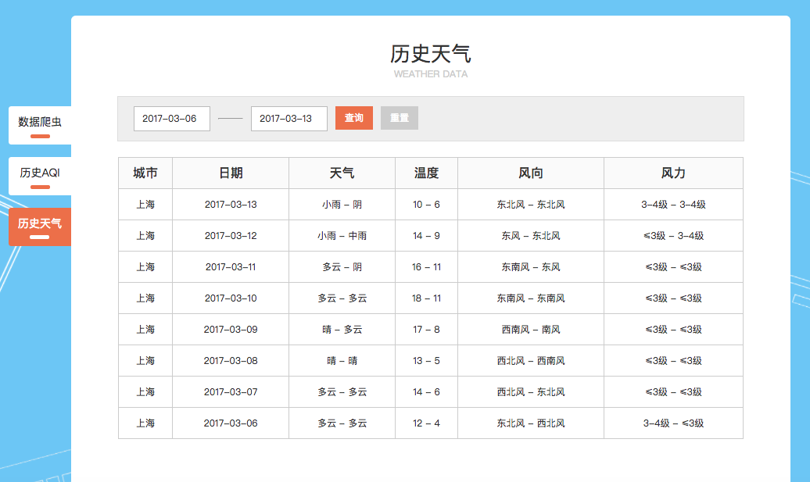
图6历史天气
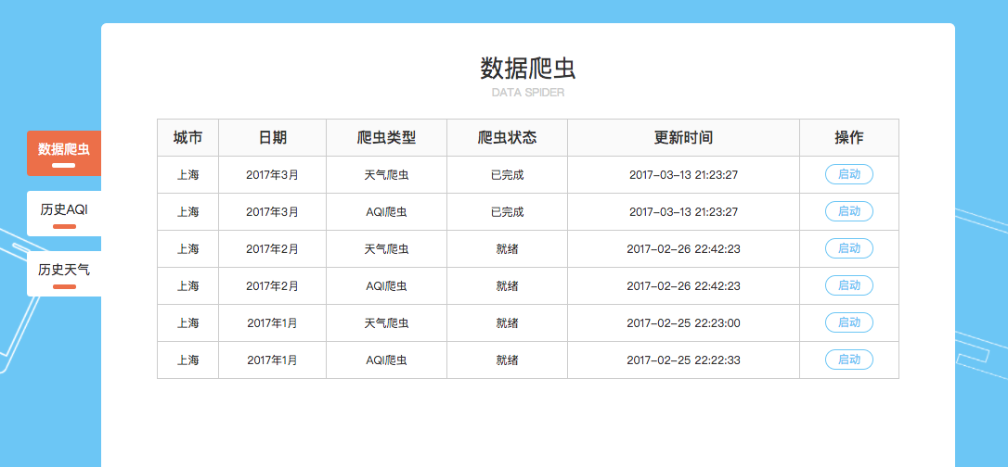
图7 数据爬虫
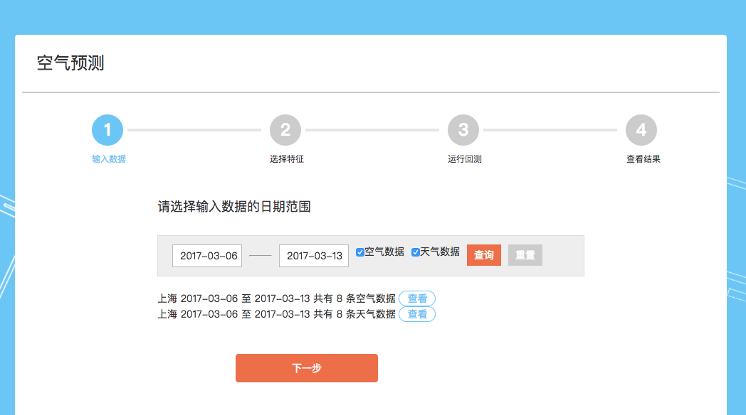
图8 空气预测
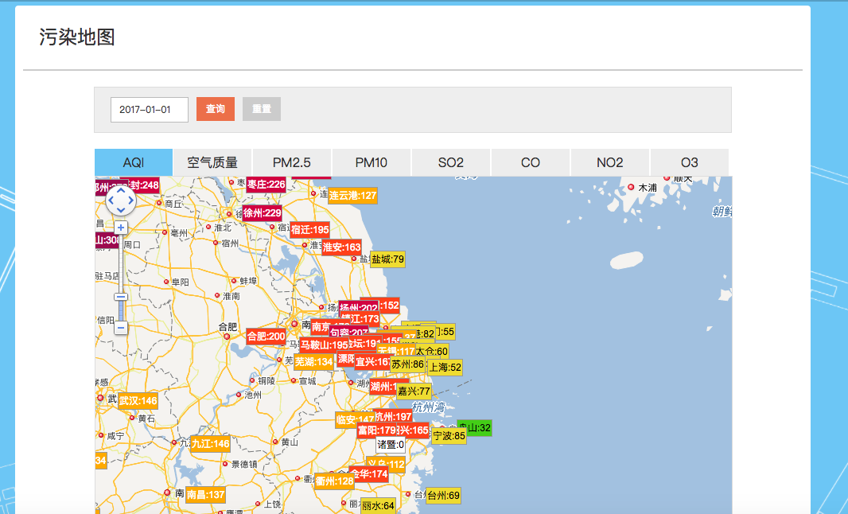
图9 污染地图
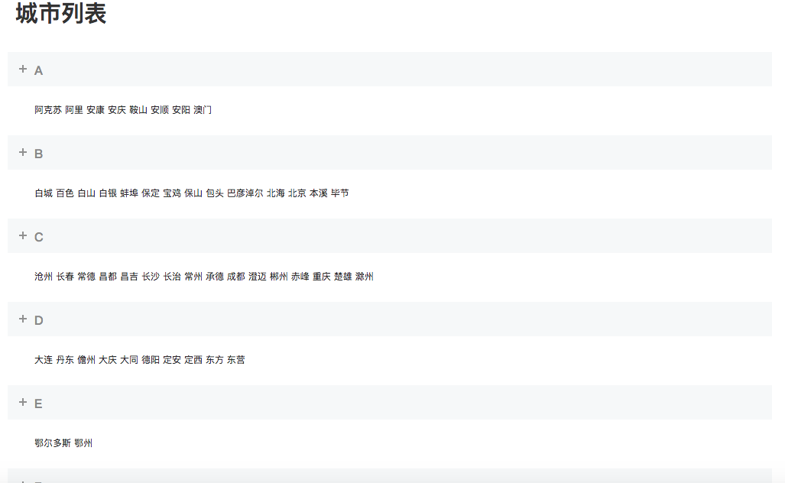
图10 城市列表
3 设计思想（栏目可以根据作品特点调整，下面可以再分小点）
3.1 项目背景
随着近年来我国空气质量的问题越来越受到人们的关注，某些地方的空气越来越差，人们的健康情况与环境问题的矛盾日益突出，作为计算机专业的学生，利用自己所学习的技术，为研究空气质量对人们生活的影响，利用课余的时间制作了本作品系统。
3.2 设计构思与创意
为了研究空气质量的情况，首先要收集空气质量的数据。我们利用了计算机领域的数据挖掘的方法，编写了一套爬虫系统，从互联网上收集近年来的历史天气情况和历史空气质量情况。然后清洗整理到数据库中，产生基础的研究数据。第二，利用计算机机器学习的方法，主要是决定树的算法，对基础的数据进行训练机器学习建立模型，然后对未来3天内的空气质量数据进行预测。第三,为了方便人类使用这套系统来进行分析和研究,建立起一套web系统,以网页的形式提供人机交互的界面,通过这个界面人们可以方便的查询某地的历史的天气数据和空气数据, 也可以调用爬虫系统进行收集更新数据, 也可以在网页中设置机器学习的数据源和特征建立起一套用户自己的学习模型.最后提供了全国数据地图的功能, 以在全国范围的视角去研究整体的空气质量情况.
3.3 项目模块与功能
本系统分三个子系统:
1. 爬虫子系统: 主要是编写数据爬虫从互联网上收集相应的数据,然后进行初步的整理,收录到数据库中. 爬虫分类2种类型: 一是天气数据爬虫, 二是空气数据爬虫. 爬取方式也分为2种: 一种是收集基础数据的全量爬取,主要是对所有的历史数据进行全部收集整理. 第二种是对数据的增量爬取, 是对历史数据的更新.
2. 机器学习子系统: 主要是根据输入的数据的条件从基本数据里面提取到相应的空气数据和天气数据,然后按照指定的特征训练机器学习,然后得出一套模型以预测未来3天内的空气质量情况.
3. web子系统: 主要是提供方便人类访问的人机交互界面,从而对收集到的历史数据进行展示, 调用爬虫系统进行增量爬取的操作, 调用机器学习系统进行训练. 以及提供了一些基本的分析报表供研究使用.

3.4 技术运用与特色
本系统在开发的过程中使用了成熟的高级编程语言Python，从而提高了开发的效率。因为Python有着著名的包管理器pip，通过它可以使用世界上成千上万的开发者提供的类库。这样就可以避免重复造轮子的问题。本系统基于Python的Scrapy数据挖掘框架开发出爬虫子系统，基于Python的scikit-learn机器学习库开发出空气质量的预测子系统，基于Python的Flask Web框架开发出web子系统，基于Python的pytest测试框架测试已经开发的源代码，基于Ipython进行开发的调试，基于Python的Numpy和pandas进行科学计算。这些流行的框架的使用大大减少了重复开发的问题，使之只需要关注实现和算法等本身的业务逻辑。
本系统有着一套自己的web页面，为那些不懂得编程开发的研究人员提供了一种解决方案，从数据的取得、研究、建立分析模型、测试、和得出解决给出了一套完整的解决方案。是世面上为数不多的研究空气质量数据的研究系统平台之一。

4 指导教师自评（250字左右）

